ỦY BAN NHÂN DÂN HUYỆN AN LÃO  TRƯỜNG TH THỊ TRẤN AN LÃO | CỘNG HÒA XÃ HỘI CHỦ NGHĨA VIỆT NAM  Độc lập - Tự do - Hạnh phúc

Số: 90/TB-THTTAL An Lão, ngày 22 tháng 5 năm 2025

THÔNG BÁO CÔNG KHAI
Danh mục xuất bản phẩm tham khảo sử dụng trong nhà trường
Năm học 2025 - 2026

Trường Tiểu học Thị trấn An Lão, huyện An Lão, thành phố Hải Phòng xin trân trọng thông báo:
Căn cứ Quyết định số 16/2006 TT- BGDĐT ngày 05 tháng 5 năm 2006 của Bộ Giáo dục và Đào tạo ban hành Chương trình giáo dục phổ thông;
Căn cứ Thông tư số 32/2018/TT- BGDĐT ngày 26 tháng 12 năm 2018 của Bộ Giáo dục và Đào tạo ban hành Chương trình giáo dục phổ thông;
Căn cứ Quyết định số 1089/QĐ-UBND ngày 19/4/2021 của UBND thành phố Hải Phòng về việc phê duyệt Danh mục SGK lớp 1, lớp 2 và lớp 6 sử dụng trong các cơ sở giáo dục phổ thông trên địa bàn thành phố Hải Phòng;
Căn cứ Quyết định số 1281/QĐ-UBND ngày 04/5/2022 của UBND thành phố Hải Phòng phê duyệt Danh mục SGK lớp 1 (bổ sung); lớp 3; lớp 7; lớp 10 sử dụng trong các cơ sở giáo dục phổ thông trên địa bàn thành phố Hải Phòng;
Căn cứ Quyết định số 1241/QĐ-UBND ngày 11/5/2023 của UBND thành phố Hải Phòng phê duyệt Danh mục SGK lớp 3 (bổ sung); lớp 4; lớp 8; lớp 10 (bổ sung), lớp 11 sử dụng trong các cơ sở giáo dục phổ thông trên địa bàn thành phố Hải Phòng;
Căn cứ Thông tư số 21/2024/TT-BGDĐT ngày 07 tháng 7 năm 2024 của Bộ Giáo dục và Đào tạo Quy định về quản lý và sử dụng xuất bản phẩm tham khảo trong cơ sở giáo dục mầm non, giáo dục phổ thông và giáo dục thường xuyên;
Căn cứ biên bản họp Hội đồng lựa chọn xuất bản phẩm tham khảo ngày 18/5/2025 của Hội đồng lựa chọn xuất bản phẩm tham khảo nhà trường.
Nhà trường xin công bố công khai danh mục sách tham khảo lớp 1,2,3,4,5 sử dụng trong nhà trường năm học 2025- 2026 (Có các danh mục kèm theo).

Nơi nhận:  - Phòng GD&ĐT (để báo cáo);  - CB,GV,NV( để thực hiện);  - PHHS (để biết)  - Lưu: VT. | 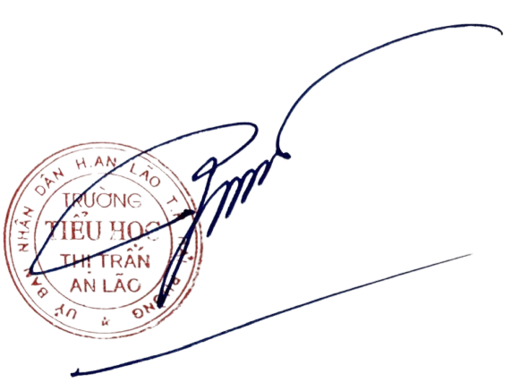  HIỆU TRƯỞNG  Phạm Thị Sơn

